**Лабораторная работа 1**

**Филогенез системы кровообращения позвоночных**

Цель работы: изучить морфологические и физиологические изменения системы кровообращения позвоночных в связи с процессами адаптации и ключевыми ароморфозами.

Теоретическая часть

Главной чертой всех живых организмов является метаболизм, направленный на непрерывный приток питательных веществ (энергии) и кислорода в клетку и удаление из нее продуктов распада. Проблема транспорта веществ в организме у различных живых существ решалась в процессе эволюции по-разному, в результате чего в филогенезе системы кровообращения происходили значительные ароморфозы. У беспозвоночных и низших позвоночных незамкнутая кровеносная система фактически является гемолимфатической, так как она выполняет функции как кровеносной, так и лимфатической системы. У низших многоклеточных, имеющих простое строение, перенос молекул обеспечивается диффузией. У всех позвоночных замкнутая система кровообращения построена по общему плану: имеются сердце, аорта, артерии, микроциркуляторное русло и вены. В процессе филогенеза, начиная с рыб, от кровеносной обособилась лимфатическая система. У животных, которые ведут активный образ жизни и имеют интенсивный метаболизм, появились достаточно эффективные системы внутреннего транспорта веществ в виде кровеносной системы. В ходе эволюции многоклеточных животных кровеносная система сформировалась на месте рудимента *первичной полости тела*, вытесненной вторичной полостью тела (целом). В процессе филогенеза, вслед за важнейшими ароморфозами и адаптацией к новым условиям окружающей среды, происходило интенсивное преобразование этой системы.

Практическая часть

*Задание 1*. В рабочей тетради сделайте рисунок кровеносной системы бесчерепных (на примере *Ланцетника*), покажите красным цветом расположение артерий, а синим вен этого животного. Составьте последовательную схему кровеносной системы *Ланцетника*, которую расположите так, чтобы она начиналась (и заканчивалась) брюшной аортой и Кювьеровым протоком. Сделайте вывод о качественном составе крови этого животного и интенсивности метаболизма, обратите внимание и на характерные для него формы поведения и условия жизни.

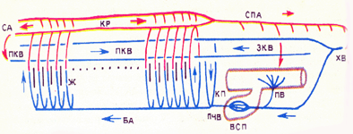

Рисунок 1 – Ланцетник

*Задание 2*. В рабочей тетради сделайте рисунок кровеносной системы круглоротых рыб (на примере *Миноги речной*), покажите положение сердца, протоков и венозного синуса, красным цветом расположение артерий, а синим вен. Составьте последовательную схему кровеносной системы *Миноги*, расположите ее так, чтобы она начиналась (и заканчивалась) Кювьеровым протоком. Сделайте вывод о качественном составе крови этого животного и интенсивности метаболизма, обратите внимание и на характерные для него формы поведения и условия жизни.

*Задание 3*. В рабочей тетради сделайте рисунок кровеносной системы двоякодышащих рыб (*Илистого прыгуна*), покажите положение сердца, протоков и венозного синуса, красным цветом расположение артерий, а синим вен. На рисунке следует учесть, что в сердце есть неполная перегородка (спиральный клапан), разделяющая кровь, а также произошло формирование малого круга кровообращений. Составьте схему системы кровообращения *Илистого прыгуна*, указав особенности распределения артериальной, венозной и смешанной крови. Сделайте вывод о преимуществах малого круга кровообращения и возможностях использования жаберного и легочного дыхания.

|  |  |
| --- | --- |
|  |  |

Рисунок 2 – Илистый прыгун

*Задание 4.* В рабочей тетради сделайте рисунок кровеносной системы бесхвостого земноводного (например, *Зеленой лягушки*), покажите положение сердца, Кювьеровых протоков и венозного синуса, красным цветом расположение артерий, а синим вен. На рисунке следует учесть, что в сердце есть неполная перегородка (спиральный клапан), малый круг кровообращений и наличие кожных вен, обеспечивающих кожное дыхание. Составьте схему кровообращения *Зеленой лягушки*, укажите особенности распределения артериальной, венозной и смешанной крови по магистральным сосудам. Сделайте вывод о преимуществах малого круга кровообращения и объясняете необходимость наличия воды для этих животных.

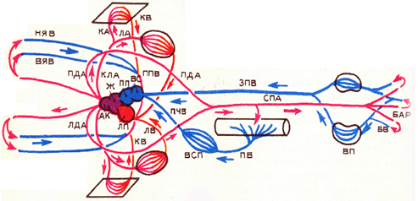

Рисунок 4 – Зеленая лягушка

*Задание 5.* В рабочей тетради сделайте рисунок кровеносной системы пресмыкающихся (например, *Прыткой ящерицы*), покажите положение камер сердца и распределение в них крови, красным цветом расположение артерий, а синим вен. На рисунке следует учесть, что в кожные вены не обеспечивают кожное дыхание и у животных появилась грудная клетка.

|  |  |
| --- | --- |
|  |  |

Рисунок 5 – Прыткая ящерица

Составьте схему кровообращения *Прыткой ящерицы*, укажите особенности распределения артериальной, венозной и смешанной крови по магистральным сосудам. Сделайте вывод о преимуществах малого круга кровообращения и объясняете значение гелиотермии для этих животных.

**Контрольные вопросы:** Перечислите главные ароморфозы в филогенезе системы кровообращения. Каким образом на уровень метаболизма влияет развитие системы кровообращения? Какие принципиальные модели систем кровообращения существуют в живой природе? Какие преимущества принесли многокамерное сердце и малый круга кровообращения? В чем ограниченность системы кровообращения двоякодышащих рыб? Какую роль играет кожное дыхание у земноводных? Почему исчезает необходимость кожного дыхания у пресмыкающихся?